1、编制淮南市科技发展规划

科技厅或市政府发布编制科技发展规划的通知
市科技局组织专家开展专题研究并编制规划草案
征求有关部门、行业、社会组织、专家等的意见和建议
根据要求，规划文本报市政府审议或局党组审议
向全市发布
开展规划实施情况中期评估等

承办机构：发展规划科 服务电话：0554-66641731 监督电话：0554-6644158

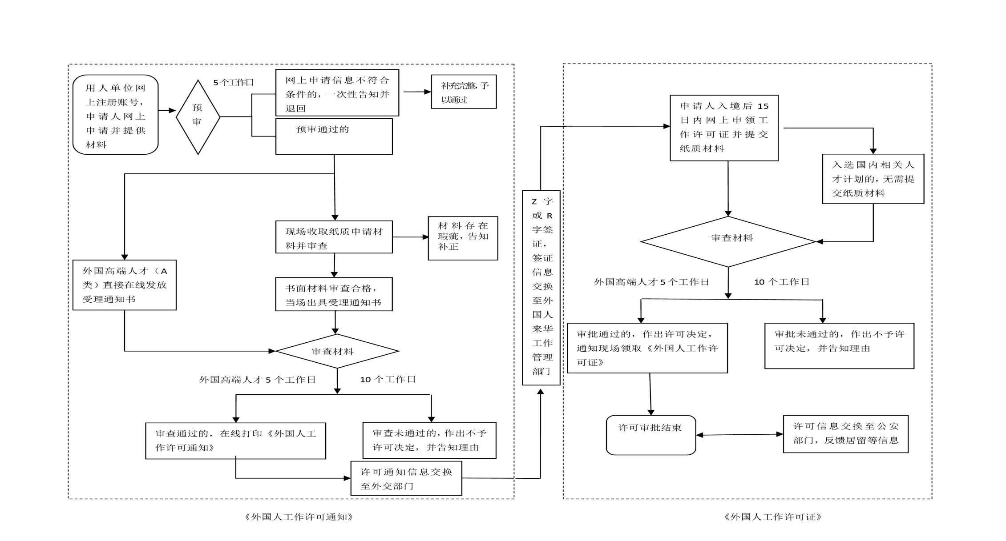
2.外国人来华工作许可 运行流程图

承办单位：市科技局外专科
服务电话：0554-6673580 监督电话：0554-6644158

3、技术合同认定登记
卖方用户注册：卖方凭真实有效的组织机构代码证书原件及营业执照原件到登记机构注册，取得网上登陆用户名和密码。

网上登陆：卖方进入“全国技术合同网上登记系统”，按“合同卖方”用已有用户名和密码登陆。

网上申报登记表：根据签订的技术合同内容，卖方网上填写并提交“申报登记表”。

报送合同文本：卖方携合同原件到登记点审核认定，登记员网上查阅卖方申报的“登记表”，并根据收到的合同文本审核、认定、登记。

查询审核结果：审核通过后，卖方用户可在网上查询审核结果。

承办机构：市科技局创新办 服务电话6657657 监督电话：0554-6644158

4.淮南市科技计划项目的认定

不属于科技局职权范围的，不予受理，出具《不予受理通知书》。告知申请入向有关部门申请
材料不齐全或者不符合文件要求的，一次性告知应补正的材料
受 理
市政务服务中心科技厅窗口当场进行形式审查。材料可当场更正的，允许当场更正
事业单位、企业申请，按照网上信息管理系统同步操作
所在县、区科技局及有关项目管理单位初审，提出推荐意见
市科技局发布当年市科技计划申报通知

申请材料齐全、符合文件要求，或者申请人按照本局要求提交全部补正申请材料的，出具《受理通知书》
市科技局组织专家或委托第三方进行评审
市科技局审议后，向社会公示
公示无异议，下达计划

项目实施过程监督管理及验收

承办机构：发展规划科 服务电话：0554-66641731 监督电话：0554-6644158

5、市级工程技术研究中心认定

市科技局发布申报通知

申报单位按要求编制申报材料

各主管部门初审，提出推荐意见，将材料上报市科技局窗口。

市科技局窗口受理申报材料，并进行审核，提出修改和补充材料意见。

市科技局组织技术、经济、管理等方面的专家进行综合评审，并提出认定建议。对拟认定的市级工程技术研究中心进行公示。

市科技局确定市级工程技术研究中心名单，并印发认定文件。

市科技局与各工程中心签订《淮南市工程技术研究中心建设合同书》。

承办机构：发展规划科 服务电话：0554-66641731 监督电话：0554-6644158

6、安徽省民营科技企业认定

申请企业向县（市、区）、开发区等主管部门提交申报材料。

各主管部门对申报材料进行初审、盖章。

市开发区综合办将申请认定材料送市行政服务中心科技窗
县（市、区）科技局将申报材料送市行政服务中心科技窗口。
市直企业直接将申请认定材料送市行政服务中心科技窗口。

市行政服务中心科技窗口受理

市科技局接到申请认定材料后开展认定工作，经认定的民营科技企业，由认定机关颁发省科技行政部门统一印制的《安徽省民营科技企业证书》，并报省科技行政部门备案。

承办机构：政策法规科 服务电话：0554-6644166 监督电话：0554-6644158

7.市级创新型企业认定

市科技局会同有关部门联合组织专家进行评审。
向县（市、区）科技局，开发区综合办说明未通过企业的原因。
申报单位按要求编制申报材料
报各县（市、区）科技局，开发区综合办进行初审，提出推荐意见，将材料上报市科技局。

市科技局受理申报材料，并进行审核，提出修改和补充材料意见。

市科技局发布申报通知
根据评审结果，研究作出市级创新型企业的决定，并印发批文。

公布认定结果

承办机构：政策法规科 服务电话：0554-6644166 监督电话：0554-6644158

8.推荐科技计划项目流程图

申请人携带材料到综合窗口提出申请

企业自助登记

申请材料不符合法定形式，当场一次性告知需要补正的全部内容

窗口进行形式审查

申请事项依法不需要取得行政许可的，告知申请人不受理，并说明理由；不在本级行政机关职权范围内的，做出不予受理的决定

申请人当场更正或修改申请材料
申请人材料齐全、符合法定形式，出具“受理通知书”

业务部门对材料进行审查，提出审查意见

与财政局会商，征求财政局意见

与财政局联合行文上报省厅

承办机构：计划科 服务电话：0554-6664173 监督电话：0554-6644158

